ПРОГРАММНО-АППАРАТНЫЙ КОМПЛЕКС
«КОНКУРС ПРОФЕССИОНАЛЬНОГО МАСТЕРСТВА»
(ПАК «Конкурс»)

РУКОВОДСТВО КОНКУРСАНТА

При прохождении экзамена удаленно необходимо соблюсти следующие технические требования:
- Минимальные требования к персональному компьютеру:
- процессор «Intel Pentum 4» (или аналогичный) с тактовой частотой процессора не менее 1,8 Ггц;
- размер оперативного запоминающего устройства (ОЗУ) – 6 Гб и выше;
- со встроенными или внешними видеокамерой и микрофоном.
- Требования к программному обеспечению персональных компьютеров:
- «Microsoft Windows 7» и все последующие версии;
- Интернет-браузер «Google Ghrome 74.0» и все последующие версии.
- Свободное место на жестком диске 500 Мб.
- Наличие постоянного Интернет-соединения со скоростью передачи данных от пользователя не ниже 5 Мбит/сек.

Регистрация в ПАК «Конкурс «для прохождения тестирования
Зайдите на сайт www.konkurs.nostroy.ru при помощи браузера Google Chrome.
На стартовой странице нажмите «Регистрация».
- Введите свой адрес электронной почты; ФИО, номер мобильного телефона, СНИЛС, отметьте пункт «Даю согласие на обработку персональных данных» и нажмите кнопку «Зарегистрироваться» (Рисунок 1).
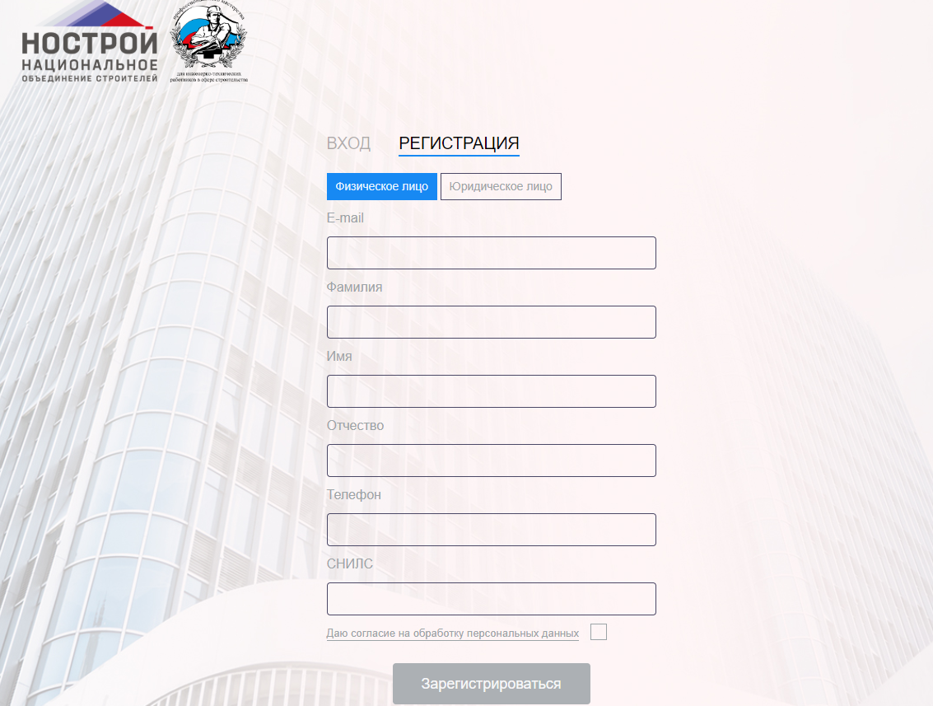

Рисунок 1. Стартовая страница ПАК «Конкурс»
- На вашу электронную почту придет письмо с логином и временным паролем для входа в систему, перейдя по ссылке, указанной в сообщении, необходимо ввести логин в поле «Логин» и пароль в поле «Пароль». Далее произведите замену пароля, затем нажмите кнопку «Войти».

- Нажмите на иконку с Вашим ФИО в меню (в верхнем правом углу) (Рисунок 2).

Рисунок 2. Главное меню
- На открывшейся странице заполните следующие поля (все поля являются обязательными для заполнения):
- Дата рождения
- ИНН
- Пол
- Гражданство
- Паспортные данные
- Приложите свою фотографию выбрав «Добавить», чтобы загрузить или «Сфотографировать», чтобы сделать фотографию с камеры (Рисунок 3)
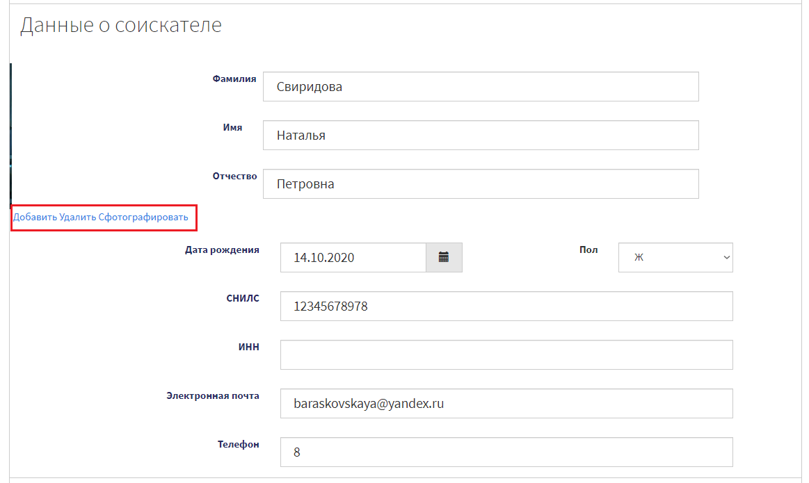
Рисунок 3. Добавление фотографии
- В разделе «Образование» загрузите скан-копии документов об образовании
- В разделе «Документы» загрузите скан-копии документов о стаже
- Поставьте отметку «Отправлять уведомления по почте» или «Отправлять уведомление по телефону».
- Подтвердите Достоверность предоставленных данных и Согласие на обработку персональных данных.
- Нажмите «Сохранить».
Подача заявки в Системе для прохождения экзамена.
- На главной странице нажмите кнопку «Подать заявку» расположенную в центре рабочей области, либо выберите пункт меню «Заявки» (Рисунок 4).
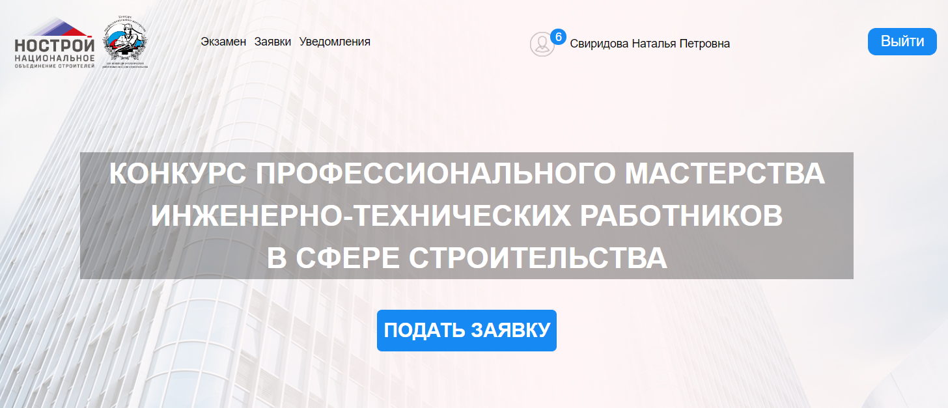
Рисунок 4. Главная страница ПАК «Конкурс»

- Нажмите кнопку «Добавить» (Рисунок 5)
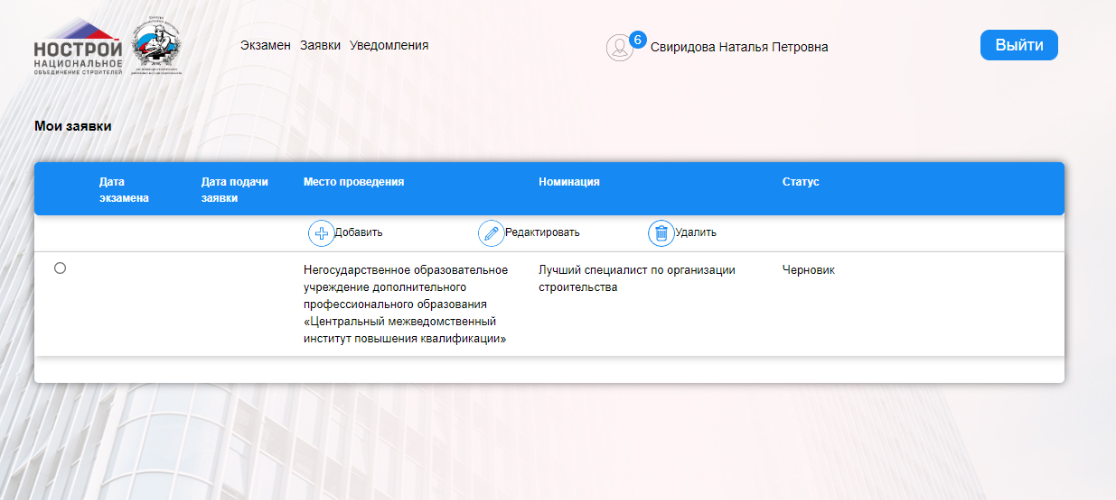

Рисунок 5. Мои заявки
- Заполните поля «Конкурс», «Номинация», «Федеральный округ». Выберите место тестирования: если Вы планируете принять участие в тестировании очно, то выберите удобный по расположению Центр по тестированию, если Вы планируете пройти тестирование с домашнего или рабочего компьютера дистанционно, выберите площадку «Координатор по федеральному округу» (Рисунок 6).
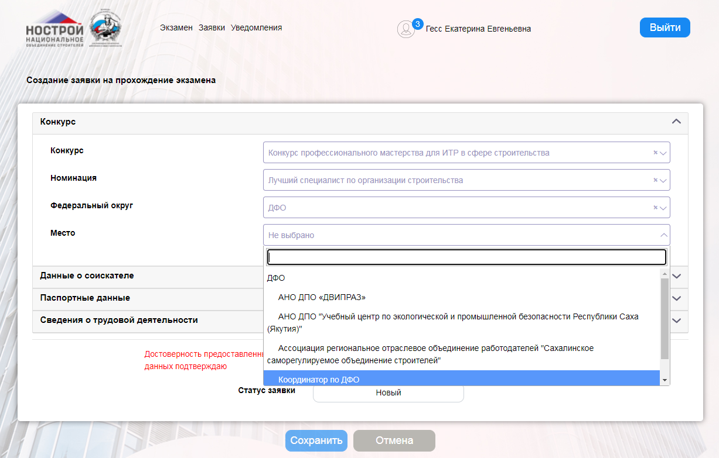
Рисунок 6. Создание заявки
Нажмите кнопку «Скопировать данные» для добавления данных о соискателе и паспортных данных в заявку ( Рисунок 7).
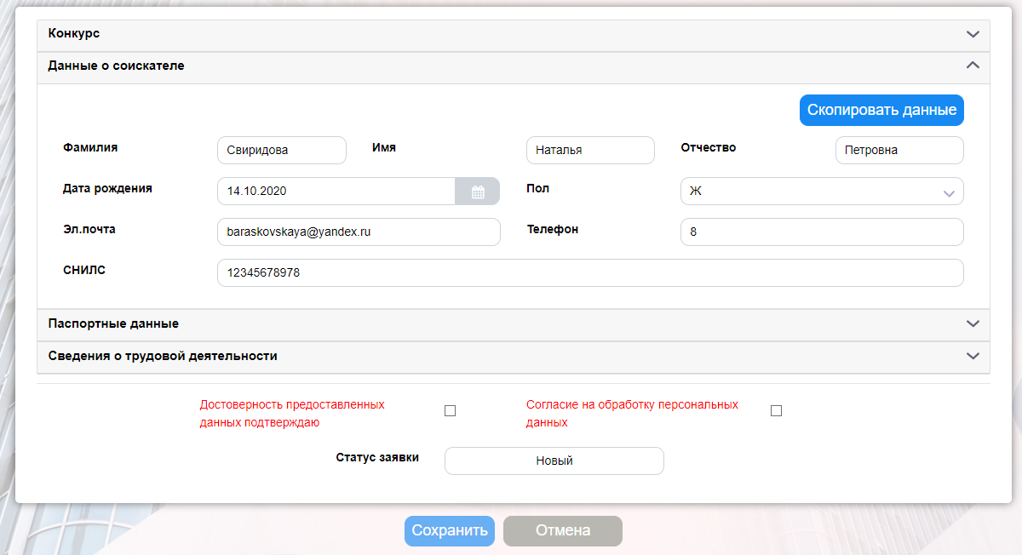
Рисунок 7. Создание заявки. Данные о соискателе
- Внесите сведения о трудовой деятельности (Рисунок 8).
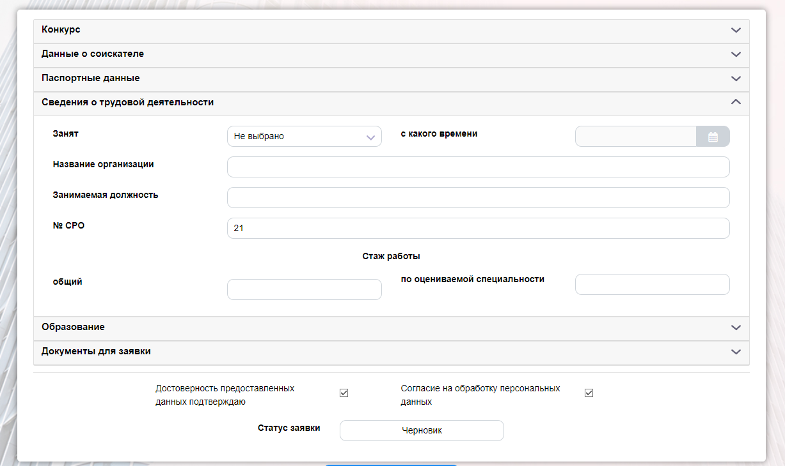
Рисунок 8. Сведения о трудовой деятельности
- Внесите информацию об образовании, нажав кнопку «Просмотр и редактирование».
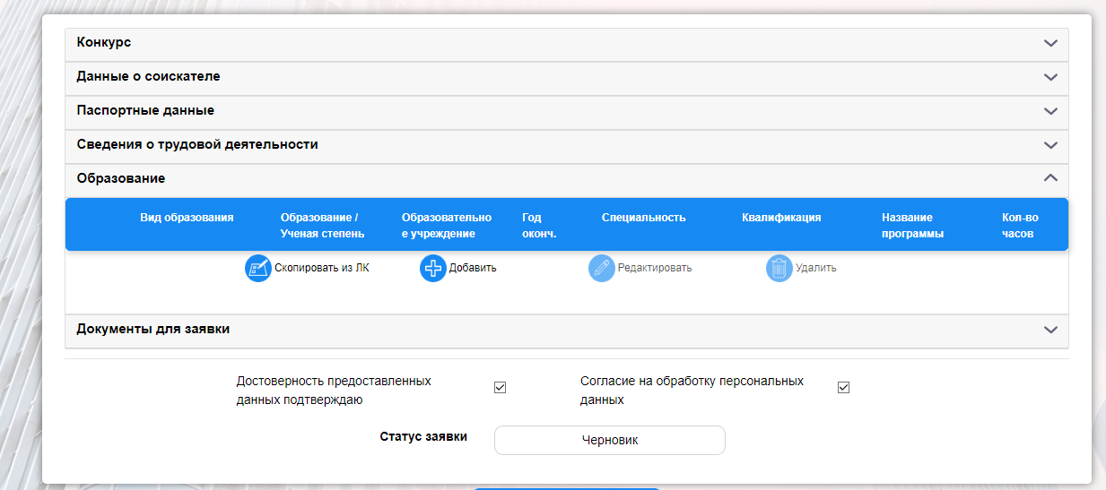
Рисунок 9. Сведения об образовании
- Приложите скан-образцы документов для прохождения конкурса. Для этого в области «Документы для прохождения экзамена» нажмите кнопку «Добавить» либо «Выбрать из ЛК» (Рисунок 10).
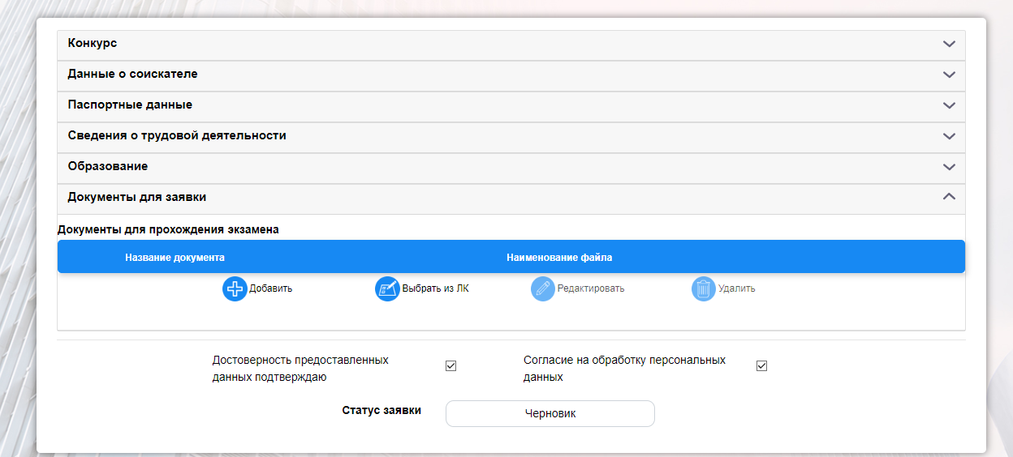
Рисунок 10. Документы для прохождения экзамена
Откроется окно «Добавление документа». Укажите «Вид документа», путем выбора наименования из выпадающего списка. Выберите место расположения файла документа – кнопка «Обзор» и нажмите «Сохранить» (Рисунок 11).
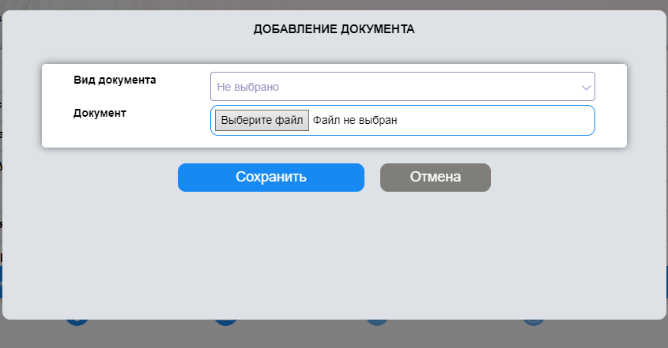

Рисунок 11. Создание документа
При нажатии кнопки «Выбрать из личного кабинета» Система загрузит в область «Документы для прохождения экзамена» загруженные и сохраненные вами в Личном кабинете файлы.
Для того чтобы документы стали доступны сотруднику центра тестирования нажмите кнопку «Сохранить и отправить заявку» (Рисунок 12).
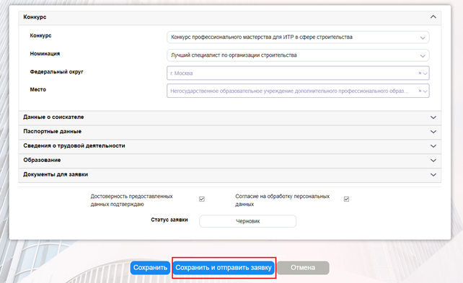

Рисунок 12. Сохранить и отправить заявку
Примечание: | При нажатии кнопки «Сохранить» заявка сохранится в системе ПАК «Конкурс», будет иметь статус «Черновик», и будет доступна для редактирования и просмотра только создавшему ее пользователю.

- Ожидайте результаты рассмотрения Заявки.
- По итогам рассмотрения заявки вам придет письмо с рекомендациями по дальнейшим действиям. В случае положительного решения вы получите уведомление содержащее календарь для выбора и согласования даты проведения экзамена.
Примечание: | Информация о статусе заявки отображается на странице «Мои заявки» в колонке «Статус». Кроме того, конкурсант получает уведомления выбранным способом.

- Для выбора даты двойным кликом курсора откройте заявку. В рабочей области отобразится страница «Редактирование заявки на прохождение экзамена» (Рисунок 13).
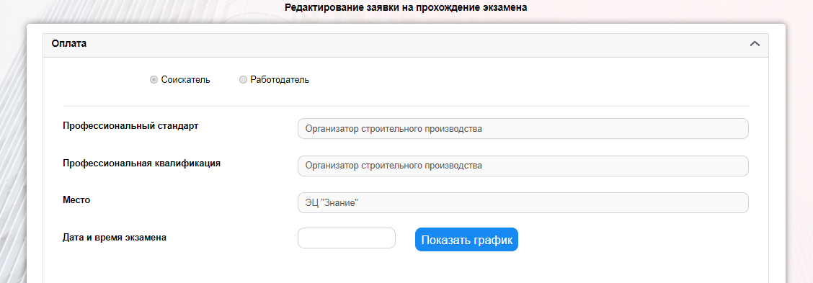
Рисунок 13. Согласование даты
Нажмите кнопку «Показать график». Выберите двойным кликом курсора доступную для выбора, удобную для вас дату из открывшегося календаря. (Рисунок 14).
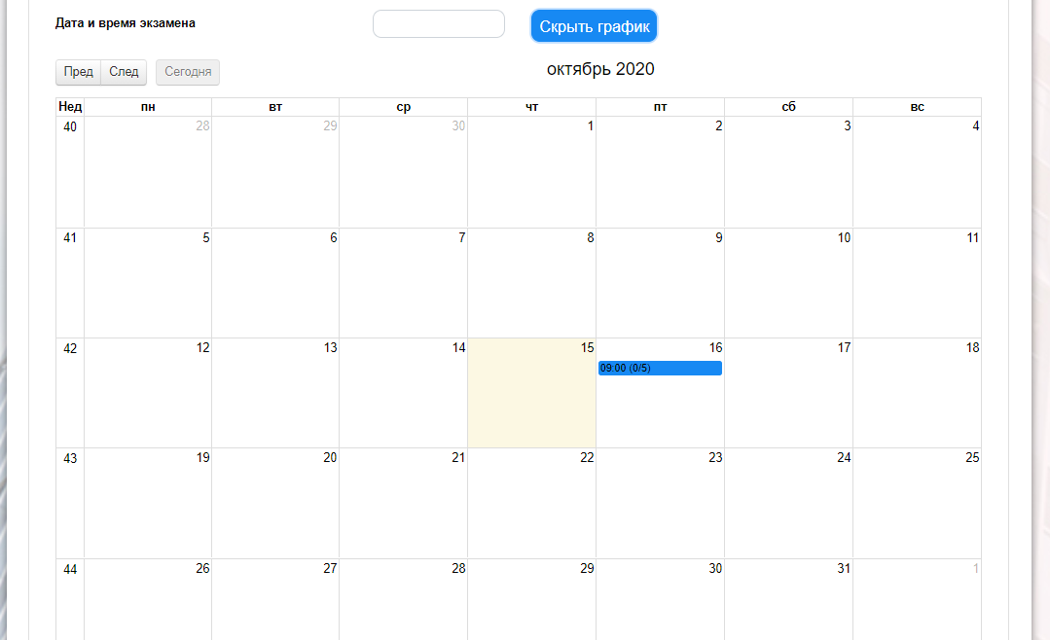
Рисунок 14. Календарь с выбором даты
Далее нажмите кнопку «Согласовать дату». Заявка будет отправлена в центр тестирования для согласования (Рисунок 15).
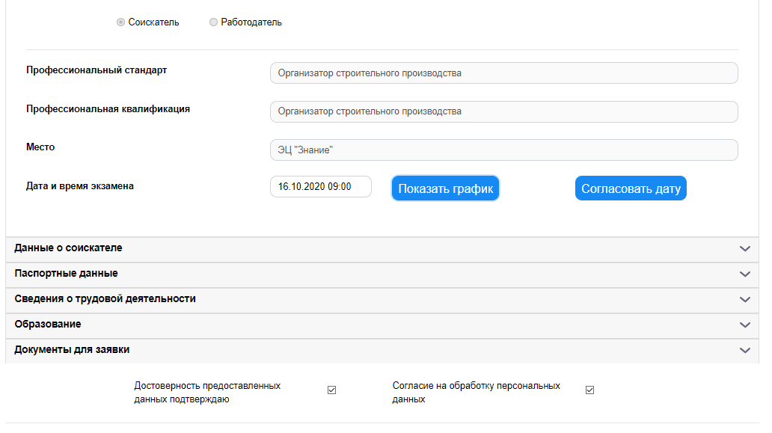
Рисунок 15. Кнопка «Согласовать дату»
В случае положительного решения вы получите уведомление о подтверждении даты экзамена.

Прохождение экзамена.
- Для прохождения тестирования зайдите в систему. Выберите в главном меню пункт «Экзамен» (Рисунок 16).
Рисунок 16. Главное меню
- Нажмите кнопку «Пройти экзамен» (Рисунок 17).
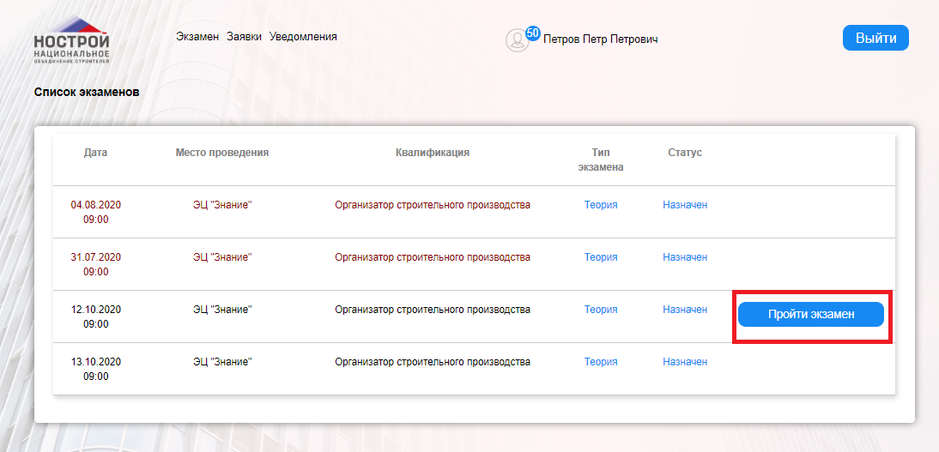
Рисунок 17. Кнопка «Пройти экзамен»
- На открывшейся странице пройдите идентификацию, нажав соответствующую кнопку при этом необходимо дать разрешение на использование камеры (Рисунок 18).
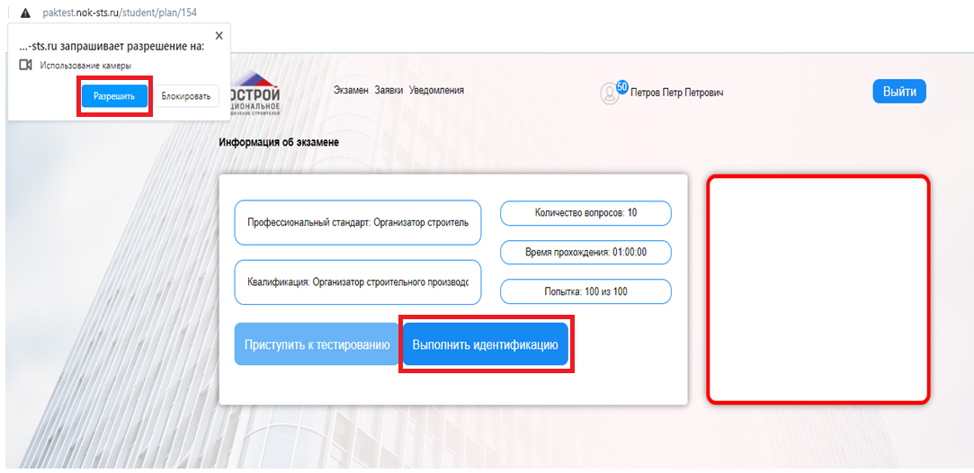
Рисунок 18. Стартовая страница тестирования

- В случае успешной идентификации вам станет доступной возможность приступить к тестированию. Далее необходимо нажать кнопку «Приступить к тестированию» после чего отобразится запрос на доступ к экрану. Выберите экран и нажмите кнопку «Поделиться» (Рисунок 19).
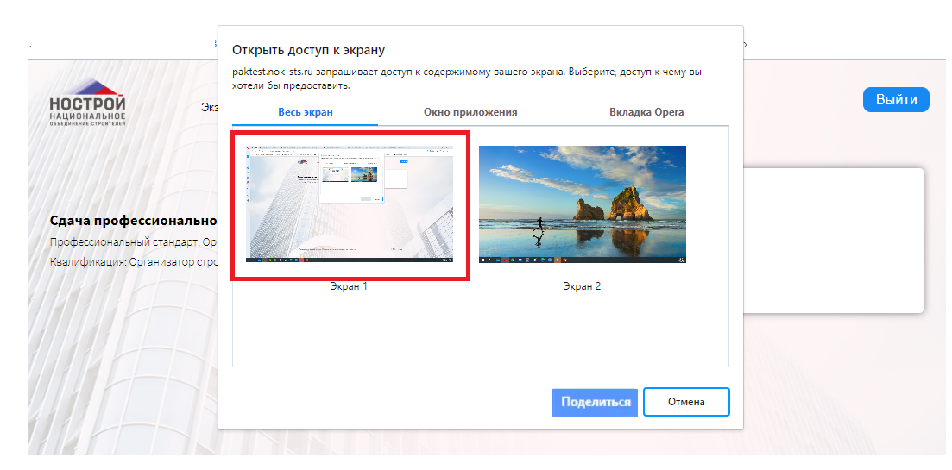
Рисунок 19. Запрос к содержимому экрана
Примечание: | Запрещается прерывать доступ к экрану с помощью кнопки «Закрыть доступ» в нижней части экрана. Если окно мешает просматривать окно с экзаменом необходимо нажать кнопку «Скрыть» (Рисунок 20)

Рисунок 20. Панель доступа к экрану

